**LANDGANGSINFORMATIONEN FÜR SIGLUFJORDUR / ISLAND**

**Siglufjörður** ist die nördlichste Stadt Island und liegt innerhalb des gleichnamigen Fjords auf der Halbinsel Tröllaskagi. Von der Glanzzeit des Heringsbooms, als sich dieses kleine Handelszentrum entwickelte, zeugen noch das Heringsfangmuseum und ein jährlich stattfindendes Heringsfest. Medial präsent ist die Ortschaft durch die isländische Fernsehserie „Trapped – Gefangen in Island“. Ironischer Weise sorgten extreme Wetterbedingungen mehrmals dafür, dass Produktionscrew und Cast öfter wirklich in Siglufjörður festsaßen. Die Stadt wird heute von rund 1800 Menschen bewohnt, die nach wie vor vom Fischfang aber auch vom Tourismus leben. Letzterer wird durch den Hafen sowie den Hedinsfjördur-Straßentunnel von 2010 begünstigt.

**Liegeplatz:** Das kleine Ortszentrum von Siglufjörður befindet sich in fußläufiger Entfernung zu unserer Pier.  
Pier: Port of Siglufjörður

**Taxi:** Taxi-Rufnummer für Siglufjörður: +354 868 2150 (Björn Taxi)

**Währung:** Isländische Kronen (ISK), 1 € = 149,97 ISK, 100 ISK = 0,66 € - Kartenzahlung sehr verbreitet.

**Was kann man unternehmen / Sehenswertes** (Angaben gemäß Agentur & Internet – ohne Gewähr!):

Direkt am und um den Hafen herum finden sich ein paar charmante **Restaurants**, **Cafés** und Hotels in restaurierten Holzhäusern eingerichtet, 500 Meter nördlich kann man in die weitreichend bekannte **Familien-Brauerei Segull 67** einkehren, mit Kompassnadel als Firmenlogo, die für uns auch schon morgens geöffnet hat und auch Bier zum Mitnehmen anbietet.

Südlich am Hafen kann man das preisgekrönte **Herring Era Museum** besuchen, das in den Gebäuden der einstigen Salzstation untergebracht ist und über das "Silber der Meere" erzählt sowie über die Geschichte des Heringsbooms in Siglufjörður. Geöffnet ab 10.00 Uhr.

In einem der ältesten Häuser der Ortschaft befindet sich das **Folklorezentrum**, in dem Bjarni Þorsteinsson, der als der „Bewahrer der isländischen Volksmusik“ gilt, zehn Jahre lebte und arbeitete. Er sammelte traditionelle und fast vergessene isländische Lieder und veröffentlichte sie erneut, damit sie der Nachwelt erhalten bleiben. Die Ausstellung umfasst zudem Videos und Instrumente, die man zum Teil auch spielen darf.

Zu empfehlen ist schlicht ein Spaziergang durch die Stadt, die mit zahlreichen bunten Holzhäusern besticht. Den Mittelpunkt markiert die reizvolle **Siglufjarðarkirkja**.

MS DEUTSCHLAND

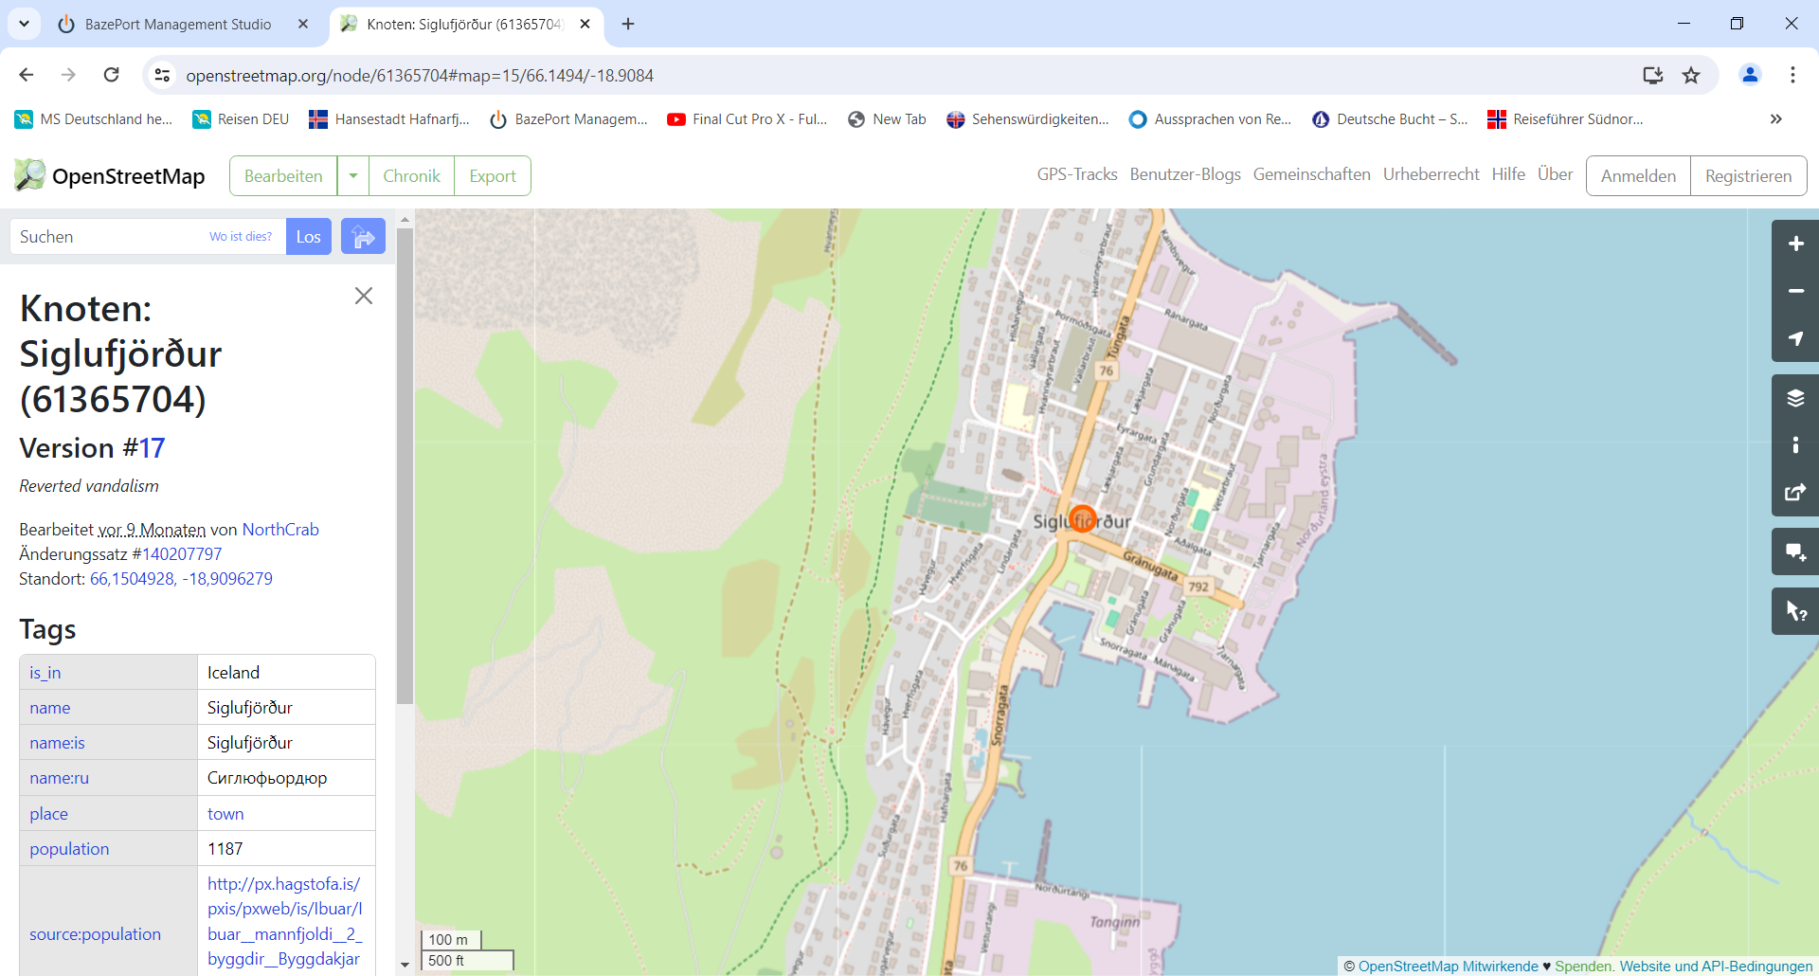

***Weitere Informationen erhalten Sie auch in Ihrem Marco-Polo Reiseführer ab Seite 72 oder in der Phoenix App auf Ihrem Smartphone.***

**Ihr PHOENIX-Team wünscht Ihnen einen schönen Landgang!**